Массовая персонализация продукции в пищевой промышленности с системой ACOPOStrak
На выставке Anuga FoodTec 2018 компания B&R представит революционные решения в сфере конвейерной техники и промышленного Интернета вещей
На ежегодной выставке Anuga FoodTec, которая пройдет с 20 по 23 марта в Кельне, посетители стенда A38-B39 в зале 7.1 станут свидетелями революции в конвейерных системах для адаптивного производства. Предлагая новый уровень гибкости и практичности, система ACOPOStrak заставляет переосмыслить такие понятия, как экономика производства и эффективность оборудования. Благодаря соответствию стандартам пищевой промышленности и применению высокоскоростных дивертеров система ACOPOStrak позволяет наладить экономически выгодное производство продуктов питания партиями любого размера вплоть до одной штуки.
Граничные вычисления для промышленного Интернета вещей
Гибкая архитектура граничных вычислений и эффективные решения на базе системы управления APROL от B&R содействуют развитию цифрового производства. Граничные контроллеры B&R осуществляют анализ рабочих процессов в источнике данных, обеспечивая бесшовную связь от датчика до облака и прозрачный доступ на всех операционных уровнях. Это позволяет оператору корректировать настройки, которые напрямую повлияют на производительность оборудования.
Обеспечение максимальной эффективности
Посетители стенда B&R узнают о преимуществах прямого доступа к сети на любом уровне вплоть до отдельного датчика. Компания B&R отдает предпочтение открытым стандартам, таким как POWERLINK, openSAFETY, OPC UA и PackML, что обеспечивает бесшовную связь и слаженную работу оборудования от разных производителей. Брошюра B&R Упаковка 4.0 рассказывает, как развитие индустрии упаковки сможет обеспечить беспрецедентный уровень общей эффективности оборудования (OEE), снижение стоимости жизненного цикла (TCO) и реализацию комплексного профилактического обслуживания (TPM).

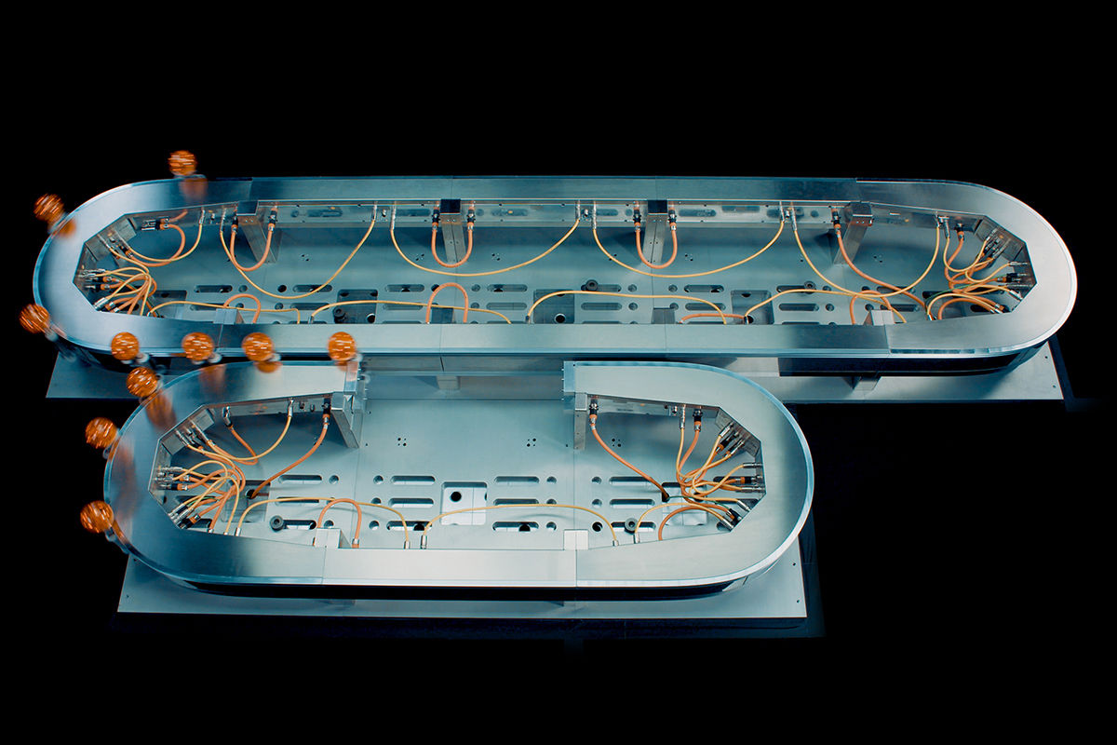
С использованием электромагнитных дивертеров в системе ACOPOStrak перенастройка оборудования для производства и упаковки сразу нескольких типов продукции на одной линии происходит с нулевым временем простоя.

О компании B&R
Компания B&R специализируется на инновационных решениях в сфере промышленной автоматизации, а также имеет представительства по всему миру со штаб-квартирой в Австрии. Продукция B&R сочетает в себе уникальные инженерные разработки и передовые технологии, и по праву завоевала международное признание и любовь клиентов. В портфолио B&R всегда найдется комплексное решение практически для любой задачи современной промышленности: автоматизация отдельных машин или целых заводов, продвинутое управление движением, визуализация, встроенные технологии безопасности и многое другое. Технологии промышленной полевой шины POWERLINK и openSAFETY, так же, как и мощная среда разработки Automation Studio являются основой постоянного совершенствования техники автоматизации и успеха компании на рынке. Дух инноваций позволяет компании B&R быть на острие прогресса, превосходя самые смелые ожидания своих клиентов.
Более подробную информацию Вы сможете найти на www.br-automation.com.

